Конспект театрализованной деятельности в средней группе 4-5лет

по сказки К.Д. Ушинского

**«Умей обождать»**

«Социально-коммуникативное развитие» Безопасность собственной жизнедеятельности.

**Образовательная область:** «Художественно-эстетическое развитие», «Речевое развитие».

**Тема:** Инсценирование по мотивам сказки «Умей обождать».

**Цель:** создание благоприятных условий для ознакомления детей дошкольного возраста с правилами безопасности жизнедеятельности посредством театрализованной деятельности.

**Задачи:**

**Образовательные:**

-сформировать элементарные представления об опасных для человека ситуациях и способах поведения в них;

-сформировать элементарные познавательные и игровые действия в процессе ознакомления с основами безопасности собственной жизнедеятельности.

**Развивающие:**

-развивать самостоятельность и ответственность, умение контролировать свое поведение;

-развивать интерес к театрально-художественной деятельности.

-способствовать эмоциональному развитию посредством театральных постановок.

**Воспитательные:**

**-**воспитывать терпение, послушание, умение прислушиваться к мнению окружающих.

**Оборудование:** элементы костюмом петушка, курочки, доктора . Атрибуты к сказке: макет куста смородины с зелёными ягодами, игровой холодильник с бутылкой воды внутри, игровая мебель диван-постель для больного петушка, уголок «кухня» для курочки, плавательный круг, голубое полотно в качестве реки.

**Действующие лица:**

Сказочница-воспитатель, Братец-петушок, Сестрица-курочка, Доктор.

**Сказочница**. Здравствуйте, мои любители **сказок**. Сегодня я вам расскажу **сказку**  писателя К.Д.Ушинского «Умей обождать». Я вам буду **рассказывать**, а мои помощники показывать.

Жили-были брат и сестра, петушок да курочка.

**Место действия:** сад-огород (на заднем плане макет домика, из-за которого выбегает петушок)

**Сказочница:** Побежал петушок в сад и стал клевать зеленёхонькую смородину, а курочка и говорит ему.

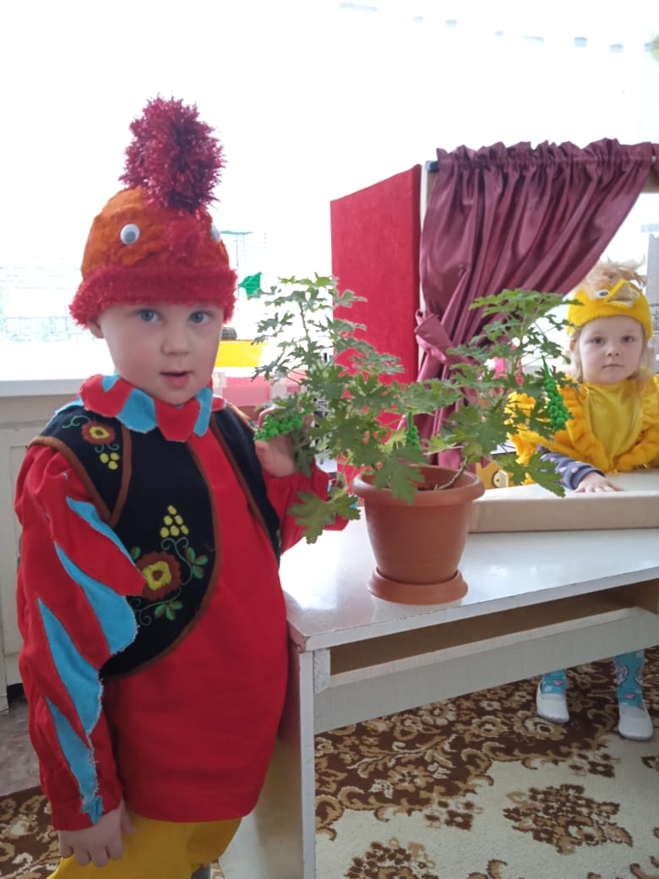

**Курочка** (выходит в сад): Не ешь, Петя, обожди, пока смородина поспеет.

**Петушок** (машет на курочку рукой, поглаживает живот, продолжает «клевать»).

**Сказочница:** Петушок не послушался, клевал да клевал и наклевался так, что насилу домой добрел. (петушок заходит за макет домика, рассказчик убирает макет, выносит банкету с подушкой)

**Место действия**: комната

**Петушок** (медленно идёт к банкете): Ох, сестра! Беда моя больно, больно-понял я….

**Сказочница:** Понял Петушок, что нельзя клевать зелёные, не созревшие ягоды. Напоила курочка петушка мятным отваром, приложила горчичник,-и прошло! (Петушок и курочка выполняют действия, декламируемые сказочницей). Выздоровел петушок и пошел гулять; бегал, прыгал, разгорелся, вспотел и прибежал домой к холодильнику, пить холодный компот, а курочка ему кричит.

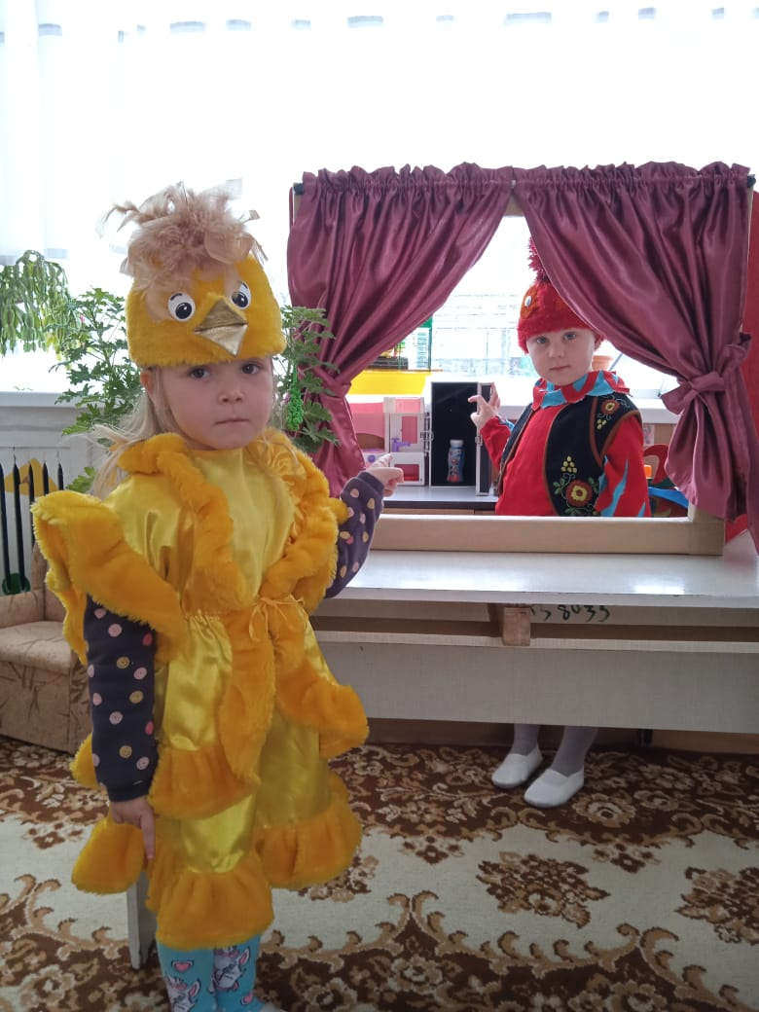

**Курочка**: Не пей, Петя, обожди, пока остынешь.

**Сказочница:** Не послушался петушок, напился холодной воды, и тут же стала бить его лихорадка; насилу довела курочка братца до постели. Побежала курочка за доктором.

**Доктор** (заходит в «комнату» приветливо здоровается со зрителями, смотрит на Петушка - хмурится): Ах ты, Петя, неразумный! Безопасность позабыл? Подскажите мне ребята – он послушным братом был?

Ответ детей.

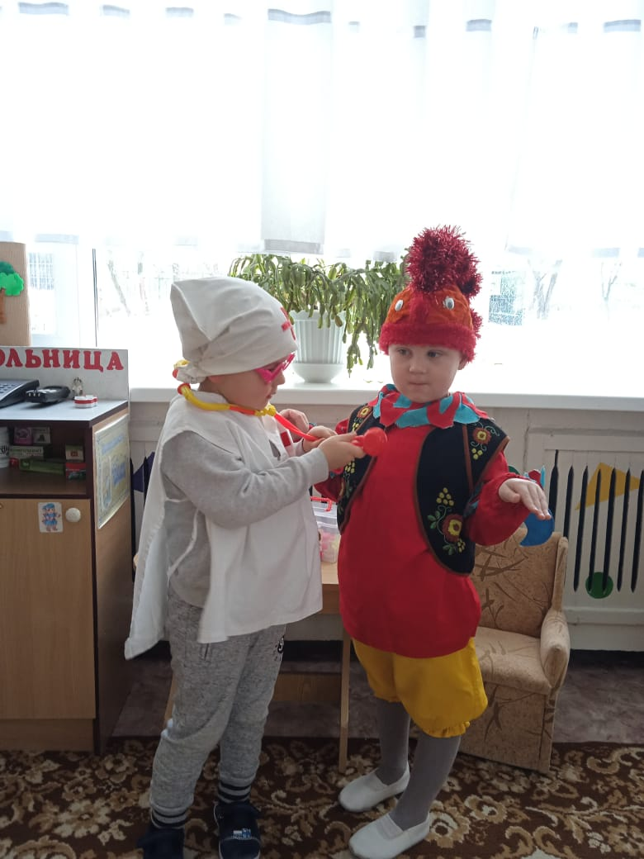

**Доктор:** А лечить его нам стоит? Завтра снова побежит, беспорядок вновь устроит, и в беду вновь угодит.

**Сказочница:** Ну что Вы, доктор, конечно надо лечить Петю-петушка неразумного дружка, а мы с ребятами и его сестричкой поможем ему разобраться в правилах безопасного поведения и сохранения своего здоровья. Правда, ребята?

Ответы детей.

**Доктор** (лечит петушка): Что ж поможем петушку - неразумному дружку. Ну а вы дети смотрите (грозит пальцем петушку), объясните всё ему!

**Сказочница:** Прописал доктор Пете горького лекарства, и долго пролежал петушок в постели, почти всё лето пропустил. Выздоровел петушок и захотелось ему на речку пойти, поплавать. (Петушок берёт подготовленный плавательный круг, зовёт курочку)

**Курочка** (стоит у «кухонной плиты»): Погоди Петя, нельзя на речку одному ходить. Сейчас я закончу готовить обед – пойдём вместе.

**Петушок:** Почему нельзя?

**Рассказчик:** Дети, давайте разъясним Пете, какие могут быть ситуации во время путешествия на речку!

Ответы детей.

**Затрагиваются темы:** Прогулки вблизи проезжей части; правила перехода проезжей части; правила общения с посторонними людьми; правила поведения на водоёме и другие темы, которые вспомнят дети.

**Петушок** (почёсывает затылок): Неужели так много всего надо знать? Ну, вы ребята даёте! Я всё понял и постараюсь соблюдать такие простые, но такие нужные ваши советы.

**Сказочница:** А главное, Петя, прислушивайся к своей сестре, ведь она тебя очень любит!

**Петушок:** Сестрица, а пойдём вместе на речку.

**Курочка:** С превеликим удовольствием! Пока ребята с тобой беседовали, и я управилась. Видишь: надо было чуть-чуть подождать.

**Петушок и курочка:** До свидания, ребята!

(Берут плавательный круг - уходят).

**Сказочница:** Как вы думаете, дети, усвоил Петя наши подсказки?

Ответы детей.

**Сказочница:** Вы большие молодцы! Больше курочке не надо будет бояться за брата. Вы сами всё поняли и Пете подсказали! На этом наша сказка заканчивается, а показали её для вас(Настя, Ярослав и Марк).

Сказочница представляет детей. Выходят герои, кланяются зрителям.

